VP-EYE

简易操作手册
版本 4.1
目 录
VP-EYE
安装 F3
系统需求 F3
如何安装软件 F3
开始 F4
应用面版选项 F4
影像监控（Video Monitor） F5
录制影像(Video E-Mail) F6
计算机游戏 F8
打地鼠(Gophers)的操作 F8
21点(BlackJack)的操作 F9
钓鱼(Fishing)的操作 F9
制作相本(Photo EZ) F10
传送电子贺卡(Photo Greeting Cards) F10
产生相片趣味效果(Photo Special Effects) F12
数位影像编辑（Digital Movie Producer） F13
附录 F14

VP-EYE

安装
本软件有很多个能够捕捉视讯与影像，并且再处理与运用的应用程序。

系统需求
- 最少为Pentium 166MHz MMX；建议使用Pentium II 系统
- USB串行端口与USB摄影机或视讯捕捉卡与视讯摄影机
- 支持 Windows98/Me/2000/XP 系统
- 建议32MB以上内存
- 640x480高彩显示
- 200MB可使用之硬盘空间
- 16X以上 CD-ROM光驱
- 声音系统，喇叭与麦克风
- MAPI兼容性电子邮件伺服程序
- Microsoft NetMeeting version 3.0
忻亿股份有限公司，版权所有。

如何安装软件
请将软件光盘放入光驱。安装程序会自动执行，然后要求您依照各个步骤将各个应用程序安装到硬盘。程序会要求您输入资料夹名称，激活选单，程序集名称与其它之安装选项。安装程序会将应用程序全部复制到资料夹。如果您将窗口内自动执行光盘选项关闭就必须自己去执行光盘上的Setup.exe应用程序。

开始
所有的应用程序都可以由应用面版开始。应用面版可以从激活选单中的VP-EYE 选项开始执行。如果您使用激活选单直接选取VP-EYE这项程序。应用面版出现之后，会有10个应用程序供您使用，如下:
1. | Video Monitor | 6. | Photo Special Effects
2. | Video E-Mail | 7. | Photo EZ
3. | Video Games | 8 | NetMeeting
4. | Digital Movie Produccr
5 | Photo Greeting Cards

上术的应用程式会因版本不同，而增减其应用程式

应用面版选项
按下应用面版之设定选项按钮，在设定的对话盒中选择驱动程序、语言、激活选单与自动执行。
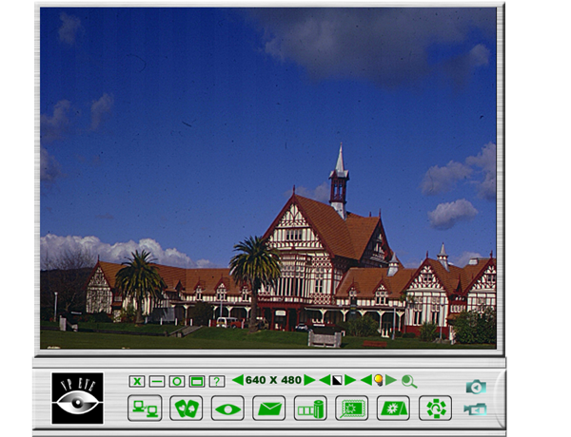

影像监控（Video Monitor 2.0）
Video Monitor可以有许多用途例如，影像监控、录像及播放。

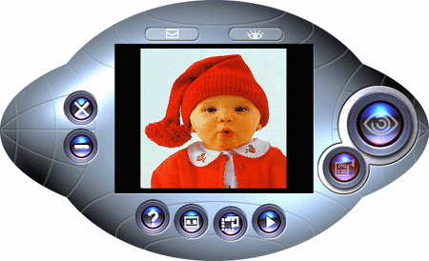
- 关闭－结束视讯监视程序。
- 讯息指示灯－显示是否有尚未看的新讯息
- 保全模式指示灯－显示保全模式是否正在进行
- 缩小－缩小视讯监视窗口到工具列
- 顶层/非顶层－控制视讯监视窗口是否在最上层之窗口。
- 设定－选择不同视讯监视器的设定（一般、定时、保全、留言、警报器）。
- 播放－重新播放已撷取的影像资料。
- 说明－说明如何使用视讯监视应用器
- 讯息－开始影像留言录像
- 保全－进入保全模式

录制影像（Video E-Mail）
Video E-mail是您的数字式录像机您可以设定影像大小然后开始
录像。它的操作非常简单您会惊讶不可能不会使用它。您可以用最简
单的方式很有效率地修剪，安插其它影像。最后您可以将资料存成档
案，压缩资料再传送出去。
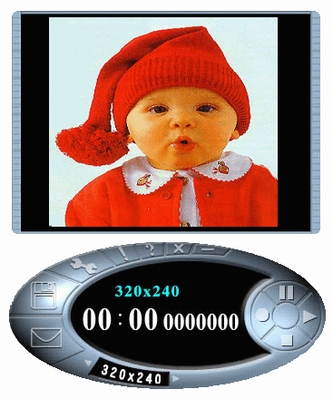
- 尺寸－设定影像大小。
- 播放－回放已录制之影像。
- 暂停－暂时停止录像,按播放或录像再继续。
- 停止－停止录像或播放。
- 录像－开始录制影像。
- 存盘－将影像存入档案。
- Email－将压缩档案用电子邮件传出去。
- 设定－设定视讯,声音来源录像时间及压缩方式。
就算如此，对我有何意义？
这当然很重要啦！首先我们很喜欢有压缩的档案，对不对？
因为压缩档案占用比较少的空间而很容易复制及传送电子邮件。
问题在您收到压缩档案时您必须解压之后才能看到影像。
没问题！我能压缩资料，我自然能解压资料。
是的，您是正确的！但是问题是在于您的朋友是否能解压缩您的影像。试想当您将所喜好之影像传给朋友之后，你认为他或她也会很喜欢这影像而事后您会发现他将此档案删除因为他认为这档案没用，所以到底发生什么问题呢？很简单的原因是你的朋友未必有您所使用之压缩程序。
喔！那我下次该如何做？
下次，请选择附加播放程序的选项！此播放程序会自动将影像与声音解压缩后再播放。若是无法开启VEM档案，请到我们的网站下载VEM的播放程序。
更巧妙的是这个执行档案还包含了一个很有用之功能，这些功能有播放、暂停、停止、存盘、回放、缩小、放大窗口。祝您使用愉快。

计算机游戏
您喜欢计算机游戏吗？本软件之中有，打地鼠、21点与钓鱼三个通俗的游戏。这三个游戏都会用到您的摄影机。
重要事项：为了让玩游戏之时更顺手，将摄影机移到您可以最容易控制影像输入的位置。在游戏前等画面出现之前，程序会依光盘状况调整参数。在这个时候不要移动摄影机。在调整参数之后，摄影机能够更正确地侦测您的手部动作。

打地鼠（Gophers）的操作
您必须用摄影机才可以玩。目的是打中地鼠但要小心蛇的出没。
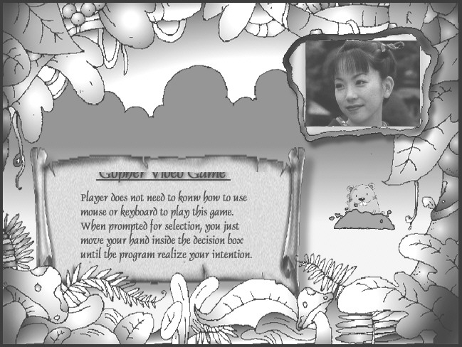

21点（Black Jack）的操作
您必须用摄影机才可以玩。目的是得到21点以下之点数。您的点数要比庄家大才算赢。其它规则与拉斯维加斯的21点相同。
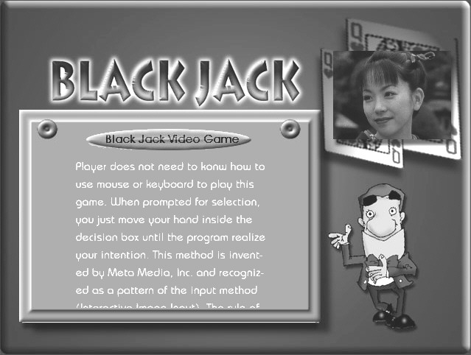

钓鱼（Fishing）的操作
您必须使用鼠标与摄影机才可以玩此游戏。目的是找出相配对的卡片您可以用摄影机拍照并制作其它配对游戏再送给其它朋友去玩。
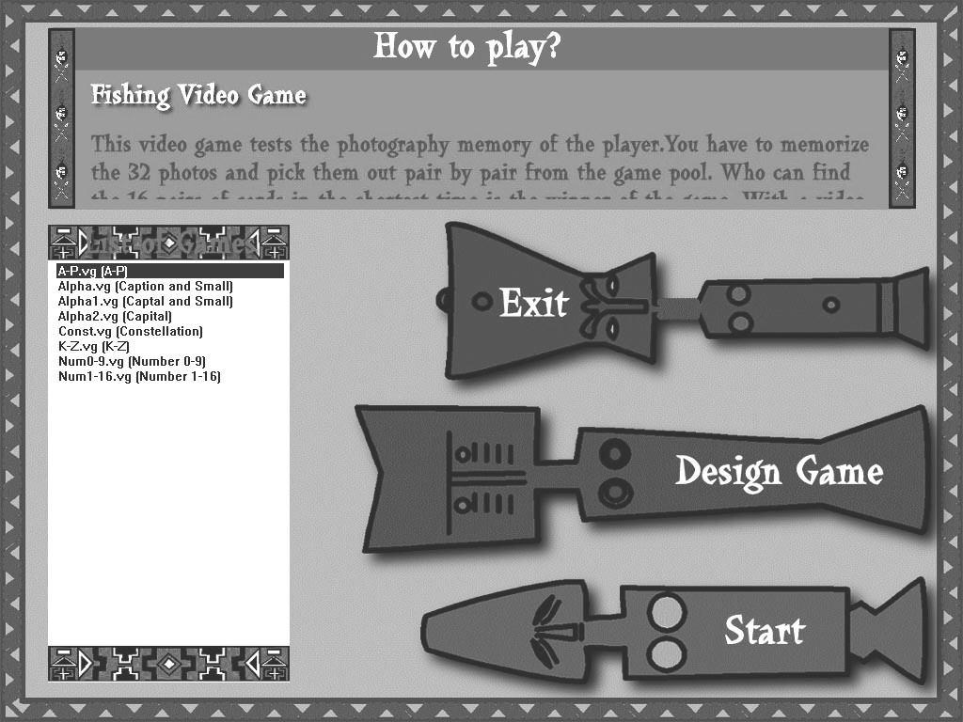

制作相本(Photo EZ)
您可以使用Photo EZ来制作相本，每个相片都可以加入日期、作者、地点与批注的信息。若要在所有相本中寻找一张相片，寻找相片之功能可以依您的条件搜寻所有之相本，将所要之相片找到。此外，您也可以在相片上使用一些特殊影像效果。
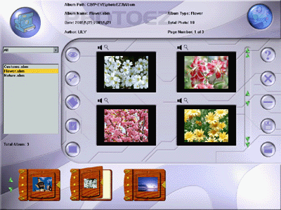

传送电子贺卡(Photo Greeting Cards)
使用Photo Greeting Cards 制作电子贺卡，Photo Greeting Cards有20个种类内有120多张卡片，尝试一下吧！挑出一张卡片加上文字，加上您的声音及相片再做一些修改，您就做好一张电子贺卡了，接下去用电子邮件传送给你的朋友。
选择一个种类再选择一张照片。
- 拍照功能－加入一张相片为您自己拍一张照片。
- 录音功能－加入背景音乐或您的声音。
- 镜射功能－左右翻转您的相片。
- 缩放功能－调整您的相片大小。
- 透明度功能－调整您的相片与背景之透明度。
- 存盘功能－将卡片存入档案。
- 打印功能－将卡片打印到纸上。
- 电子邮件功能－将卡片用电子邮件传送给朋友。
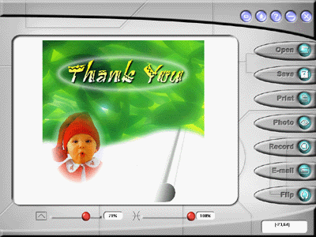

产生相片趣味效果(Photo Special Effects)
使用Photo Special Effects在您的相片上加上特殊效果，Photo Special Effects有50个不同之特殊效果。这些效果分成变色，影像处理，变形与柔化等种类。它是非常有趣之软件，容易使用又处理快速可以产生您要的效果，尝试一下吧！
- 开启档案－开启影像档案。
- 还原－解除最后一个使用之特效。
- 重置－还原到完全未修改之影像。
- 存盘－将结果存入档案。
- 关闭－关闭Photo Special Effects。
- 特效功能－将各个特效作用到影像上。
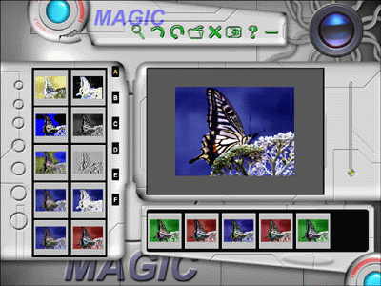

Digital Movie Producer
是一套操作简易且功能强大的视讯转换软件，具有简单的使用者操作界面 ，它能将您PC Camera中的多张图片转换成视讯档，您也可以将图片加入已存在的视讯档中，或者将两个独立的视讯 档合而为一，您还可加入背景音乐及录制您个人的声音。只需要几个简单的步骤，任何人都可以轻松享受自行制作影片的乐趣！

- 开启旧档－开启影像档案。
- 存档－将结果存入档案。
- 播放－播放制作的视讯和音效档。
- 选取－选取来源的PC Camera。
- 取得－从PC Camera下载图片。
- 转换－将图片档转换为视讯档。
- 加入语音－录制语音旁白。
- 加入音效－开启音效并加入视讯档中。
- 清除－清除选取图片。
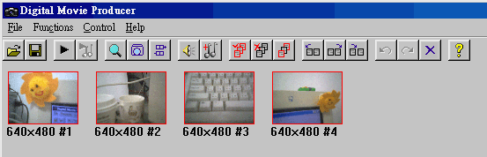

附录
如果在这份手册或在使用手册内都找不到您所需要之说明呢？或是您需要更新我们的最新版本，请上我们的网站，在我们的网站上您可以得到最新的消息与最新版的程序，要登上我们的网站，您需要序号与密码，您可以在Readme.txt档案内找到您的序号与密码。
网址：http://www.mmedia.com.tw
您是否在我们的网站上已找到所需之信息？想要告诉我们有关这个软件的回馈？
请传电子邮件给我们，告诉我们您所喜欢或您所不喜欢的，使用这个软件的各种应用以及您希望下一个版本能加上什么功能，我们非常希望得到您的响应。
电子邮件信箱：support@mmedia.com.tw
当您传送电子邮件时，请尽量清楚地陈述您的问题，我们会尽快回答您的来信，我们很希望您能快乐地使用这个软件。谢谢！

